

COURTIER ASSERMENTE – Olivier EVRARD
Tél : 02 99 202 202 – Fax : 02 99 202 200
BP 50 – 35404 ST-MALO Cédex – France

SAINT MALO, le 3/02/2012 $ 1,3139

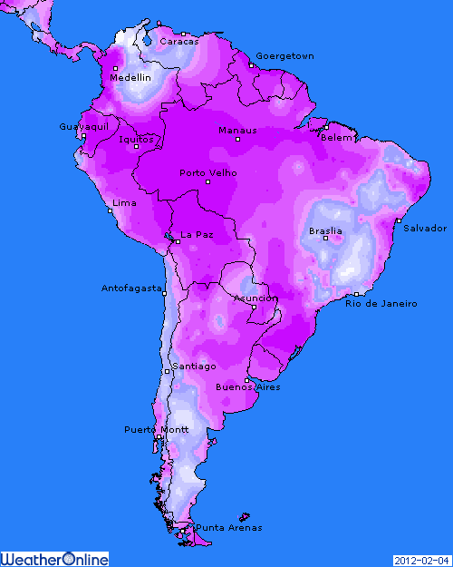

BLE : - marché en correction après 2 jours de hausse liée aux conditions climatiques,
- le marché européen fait de même, alors que les températures restent très basses, mais devraient remonter la semaine prochaine,
+/- les avis sont très partagés sur l’impact des ses températures au niveau des dégâts sur les blés, de toutes façons, la réponse n’apparaitra que dans plusieurs semaines,
+/- attente de la décision russe sur les taxes à l’export aujourd’hui, mais la rumeur est déjà achetée !!!
+/- en Ukraine aussi, le gouvernement a l’intention de veiller au grain pour préparer une récolte 2011 moins bonne. Malgré tout, le bilan mondial reste largement pourvu et il n’y a pas d’inquiétude à avoir sur les disponibilités,
+/- ventes US dans les attentes (518.900 mt en AR et 35.200 mt en NR) pour des besoins de 231KT,
+/- l’EU a accordé 178KT de licences d’exportation, en baisse sur la semaine dernière, portant le cumul à 8,1 millions de mt contre 12,6 en 2010/11,

MAÏS : +/- sous la pression des blés mais avec le soutien des sojas et des ventes export,
+/- celles-ci ressortent à 912KT en AR et 63KT en NR pour des besoins de 457KT en AR. Le cumul accroit encore son avance à 65,9% contre 59,6% en moyenne,
+/- la demande reste forte en origine US et même le Japon, plutôt européen lors de ses derniers achats retrouve la route des US,
+/- la météo sud-américaine calme les esprits avec les pluies régulières du moment, mais les dégâts sur maïs sont déjà faits et les récolte seront révisées à la baisse,

SOJA : +/- dollar plus faible et hausse des bourses avant la marche arrière en soirée aux US,
- ventes export < aux attentes avec 308.400mt en AR et 60Kt en NR, cependant > aux besoins hebdo de 268KT. Le cumul reste en retard à 75,8% contre 82,2% en moyenne,
- la météo sud-américaine confirme les pluies pour ce we et le début de la semaine prochaine, même sur le sud du Brésil. Le soja en bénéficiera, mais le potentiel est quand même déjà entamé,

A SUIVRE : les températures en Europe ce we, les pluies en Amérique du sud et les chiffres du chômage US pour leur impact sur le dollar.

